KT노동조합은 6월 20일(화)부터 전국 지부를 돌며 권역회의에 참석하고 고충처리위원회 정상 운영을 확인하는 등 현장 점검에 나섰다.

노동조합은 조직 안정화를 위한 이번 현장 순회를 통해 각종 운영 실태 확인 및 각 지부별 특이사항 점검과 함께 현안을 공유하고, 특히 초선 지부장 산하의 조직관리 상태 여부를 꼼꼼히 살필 계획 이다.

이번 현장순회를 이끌고 있는 노동조합 김인관 조직처장은 이날 “14대 집행부 3년 차를 지나고 있지만 시작하는 마음으로 긴장의 끈을 놓지 않고 운영 실태를 교차 점검하여 조직강화에 힘 써야 한다”고 말한 뒤 “조합원들의 바람에 부응하기 위해 총력 집중하고 중지를 모아 집행부 사업을 완성할 수 있도록 조직을 강하게 견인해 나가자”고 강조했다.

한편 이번 현장순회는 오는 23일까지 진행된다.

노동조합은 6월 20일(화)부터 3일간 ‘네트워크 업무 최적화 노사합의사항 이행 노사합동 실태 조사’도 시행한다.

이는 지난 2021년에 노사합의된 네트워크 업무 최적화가 진행됨에 따라 NW IP, 전원, 전송분야 등의 노사 합의사항 이행점검 및 업무 이관/ 재배치 분야 조합원과 현장의 의견 청취를 통해 추가적인 업무개선을 실시하기 위한 것이다.

네트워크 업무 최적화는 대규모 정년퇴직에 따른 현장 업무 부담 해소 및 조합원 개인 직무가치 경쟁력 강화를 위한 것으로 지난 2021년 단체교섭 합의에 따라 IP액세스, 지역전송, 전원(일반국사) 분야를 대상으로 시행됐으며 노동조합은 최적화 관련 사측의 합의사항 위반 시 엄중 책임을 묻겠다고 강조한 바 있다.

노동조합, 전국 지방본부 순회
2023년 상반기 권역회의 참석 및 각 지부 간담회
[제14 - 441호]
2023년 6월 20일(화)
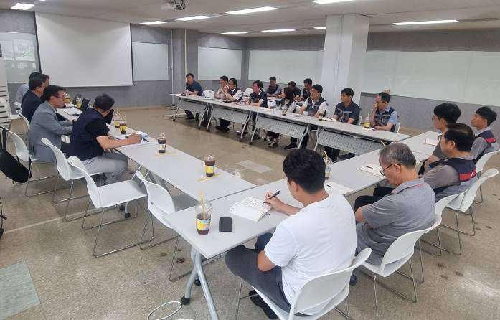
네트워크 업무 최적화
노사합의사항 이행 현장실태조사
